PROJETO DE LEI ORDINÁRIA N.º 095/2025

Institui, no âmbito do Município de Schroeder, o Selo Empresa Amiga da Mulher e dá outras providências.

A CÂMARA MUNICIPAL DE SCHROEDER, Estado de Santa Catarina, decreta:

Art. 1º Fica instituído, no âmbito do município de Schroeder, o Selo Empresa Amiga da Mulher, destinado a reconhecer e incentivar empresas que adotem práticas de valorização, proteção e promoção dos direitos das mulheres no ambiente de trabalho.

Art. 2º O Selo Empresa Amiga da Mulher será concedido às empresas sediadas no Município que comprovarem o cumprimento de, no mínimo, três dos seguintes requisitos:

I – implantação de políticas de igualdade salarial entre homens e mulheres em funções equivalentes;

II – existência de programas internos de enfrentamento ao assédio moral e sexual no trabalho;

III – adoção de medidas de apoio à maternidade e paternidade responsáveis, como concessão de licença estendida, sala de amamentação, auxílio-creche ou convênios com centros de educação infantil locais;

IV – reserva de percentual mínimo de 2% (dois por cento) do quadro de pessoal para mulheres em situação de vulnerabilidade social ou de violência doméstica e familiar, em articulação com a rede municipal de proteção à mulher, garantido o anonimato dessa condição;

V – adotar práticas educativas e de promoção dos direitos das mulheres, bem como de prevenção à violência doméstica e familiar, incluindo a realização de campanhas internas de conscientização sobre igualdade de gênero, divulgação da Lei n.º 11.340/2006 (Lei Maria da Penha) e demais ações voltadas à promoção dos direitos das mulheres.

VI – manutenção do ambiente de trabalho com observância dos princípios de saúde, integridade física e emocional e à dignidade da mulher;

VII – garantia de acessibilidade e condições adequadas de trabalho para as mulheres com deficiência;

Art. 3º O Selo terá validade de 2 (dois) anos, renovável mediante nova comprovação dos requisitos previstos nesta Lei.

Parágrafo único. O Selo Empresa Amiga da Mulher poderá ser suspenso e/ou cassado antes da expiração do tempo de validade se houver, por parte da Empresa, interrupção das boas práticas de responsabilidade social que violem os direitos da mulher.

Art. 4º As empresas agraciadas poderão utilizar o Selo em seus produtos, serviços e materiais institucionais, para fins de divulgação de sua responsabilidade social, observado o modelo oficial constante do Anexo I, a ser fornecido pelo Município quando da concessão.
Art. 5º A adesão ao Selo é voluntária e dependerá de requerimento da empresa interessada, instruído com a documentação comprobatória, a ser protocolado junto ao órgão municipal competente, conforme regulamento a ser editado pelo Poder Executivo.

Art. 6º A concessão do Selo Empresa Amiga da Mulher não tem caráter pecuniário e não enseja qualquer benefício ou isenção fiscal às empresas, fornecedores e prestadores de serviços agraciados com a honraria.

Art. 7º O Município poderá celebrar parcerias com entidades públicas ou privadas para auxiliar na implementação das ações previstas nesta Lei.

Art. 8º As disposições complementares necessárias à execução desta Lei serão regulamentadas, no que couber, por ato próprio do Poder Executivo Municipal, no prazo de 90 (noventa) dias a contar de sua publicação.

Art. 9º As despesas decorrentes da execução desta Lei correrão por conta de dotações orçamentárias próprias, suplementadas se necessário.

Art. 10º Esta Lei entra em vigor na data da sua publicação, nos termos do art. 2º da Lei n.º 1.669, de 17 de junho de 2008.

Schroeder, 24 de novembro de 2025.

Scheila Emilene Engelmann Ewald
Vereadora

Aprov. em única disc. em ______/______/______
Sancionada em ______/______/_______

ANEXO I

Descrição técnica do Selo Empresa Amiga da Mulher

O Selo Empresa Amiga da Mulher consiste em uma insígnia circular com as seguintes características:

I – Formato geral: figura circular central, envolvida por borda externa composta por raios em formato de estrela, conferindo aspecto de medalhão ou certificado oficial;
II – Cores predominantes: tons de lilás e roxo, utilizados tradicionalmente como símbolo de luta pelos direitos das mulheres;
III – Elemento central: imagem composta por ilustração de diversas mulheres, representando pluralidade étnica, geracional e de estilos, simbolizando diversidade, inclusão e igualdade de gênero;
IV – Texto oficial: na borda circular interna, em fonte Arial, tamanho 73, em cor preta, consta a inscrição “EMPRESA AMIGA DA MULHER”, disposta na parte superior e inferior do selo, respeitando as proporções originais do modelo oficial, inclusive tamanho e curvatura do texto conforme o arquivo gráfico que integra este Anexo.;
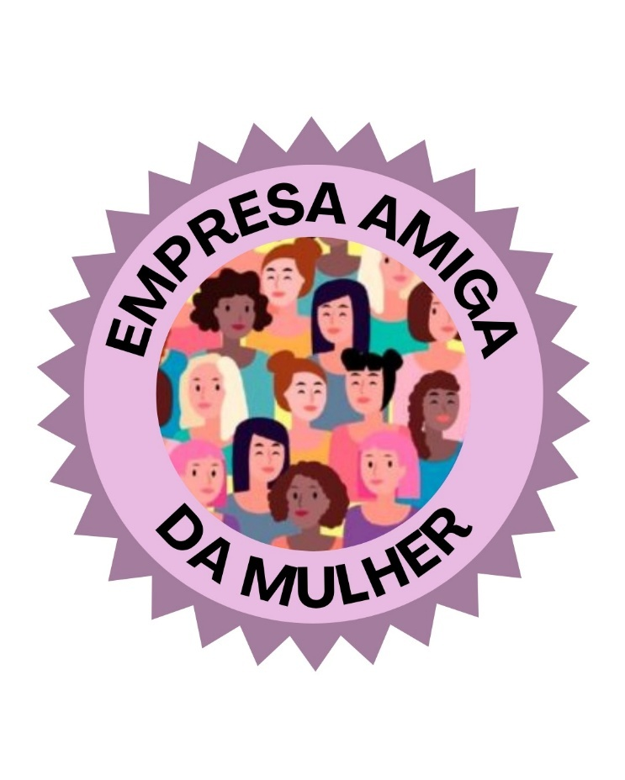
V – Proporções e reprodução: o selo deve ser reproduzido integralmente, sem alterações de cor, forma, proporções ou elementos gráficos, em mídias físicas ou digitais, conforme modelo constante neste Anexo.
VI – Finalidade: identifica empresas certificadas pelo Município por suas práticas de valorização, proteção e promoção dos direitos das mulheres no ambiente de trabalho.

PROJETO DE LEI ORDINÁRIA N.º 095/2025

EXPOSIÇÃO DE MOTIVOS

Excelentíssimos senhores vereadores e vereadoras:

A presente proposição tem como objetivo instituir, no âmbito do Município de Schroeder, o Selo Empresa Amiga da Mulher, com o intuito de reconhecer, valorizar e incentivar empresas que promovam a proteção dos direitos das mulheres e a criação de ambientes de trabalho mais seguros, justos e inclusivos.

Embora importantes avanços tenham sido alcançados nas últimas décadas, ainda persistem desigualdades significativas entre homens e mulheres no mercado de trabalho, como a disparidade salarial, o assédio moral e sexual, a falta de políticas de apoio à maternidade e à paternidade, e a baixa inserção de mulheres em situação de vulnerabilidade social no mercado de trabalho.

O setor privado desempenha papel fundamental na superação desses desafios, sendo importante que o poder público atue como indutor de boas práticas, reconhecendo iniciativas exemplares.
O Selo Empresa Amiga da Mulher será concedido a empresas que cumprirem critérios objetivos, como a adoção de políticas de igualdade salarial, programas de prevenção ao assédio, apoio à maternidade, reserva de vagas para mulheres vítimas de violência e ações de educação interna sobre os direitos das mulheres.

Assim, ao promover a valorização das mulheres no mercado de trabalho, este projeto contribui diretamente para a construção de uma sociedade mais justa, equitativa e comprometida com os direitos humanos.

Nesse sentido conclamamos aos nobres pares a sua aprovação.

Schroeder, 24 de novembro de 2025.

Scheila Emilene Engelmann Ewald
Vereadora

